lp. |  | Nr inwentarzowy | Autor | Rok wydania
 |  |  | Tytuł | Wydawca
1 |  | 60697 | Vestly, Anne-Catharina | 2020.
 |  |  | 8+2 i Sztormowy Wiatr / | Dwie Siostry,
2 |  | 60698 | Bąkiewicz, Grażyna | 2018.
 |  |  | A u nas w domu... : | Wydawnictwo Literatura,
3 | 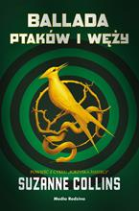 | 60700 | Collins, Suzanne | copyright 2020.
 |  |  | Ballada ptaków i węży / | Media Rodzina,
4 | 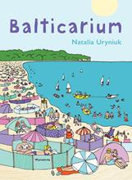 | 60701 | Uryniuk, Natalia | 2019.
 |  |  | Balticarium / | Wytwórnia,
5 |  | 60712 | Miura, Tarō | 2014.
 |  |  | Czy dosięgnie? / | Tako,
6 | 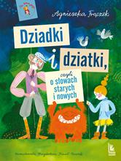 | 60715 | Frączek, Agnieszka. | 2020.
 |  |  | Dziadki i dziatki, czyli o słowach starych i nowych / | Wydawnictwo Literatura,
7 | 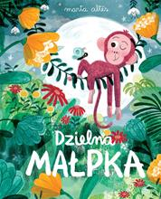 | 60717 | Altés, Marta | 2018.
 |  |  | Dzielna małpka / | Wydawnictwo Tako,
8 | 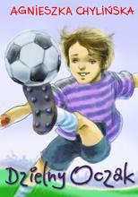 | 60718 | Chylińska, Agnieszka | 2020.
 |  |  | Dzielny Oczak / | Pascal,
9 | 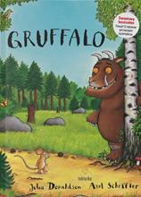 | 60723 | Donaldson, Julia | © 2019.
 |  |  | Gruffalo / | Wydawnictwo Tekturka,
10 | 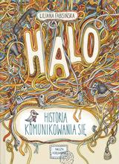 | 60725 | Fabisińska, Liliana | 2020.
 |  |  | Halo : | Nasza Księgarnia,
11 |  | 60726 | Skarżycki, Rafał | 2020.
 |  |  | Znowu pod górkę? / | Nasza Księgarnia,
12 | 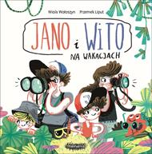 | 60729 | Wołoszyn, Wiola | copyright 2020
 |  |  | Jano i Wito na wakacjach / | Wydawnictwo Mamania - Grupa Wydawnicza Relacja,
13 | 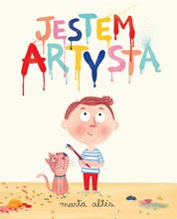 | 60730 | Altés, Marta | 2018.
 |  |  | Jestem artystą / | Wydawnictwo Tako,
14 | 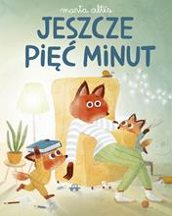 | 60731 | Altés, Marta | 2019.
 |  |  | Jeszcze pięć minut / | Tako,
15 | 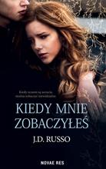 | 60733 | Russo, J.D. | copyright 2020.
 |  |  | Kiedy mnie zobaczyłeś / | Wydawnictwo Novae Res,
16 |  | 60734 | McLaughlin, Eoin | copyright 2020.
 |  |  | Kiedy nie możemy się przytulić / | Wydawnictwo Mamania - Grupa Wydawnicza Relacja,
17 | 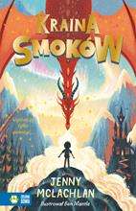 | 60736 | McLachlan, Jenny | 2020.
 |  |  | Kraina Smoków / | Zielona Sowa,
18 | 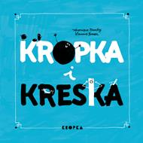 | 60738 | Cauchy, Véronique | 2020.
 |  |  | Kropka i Kreska / | Wydawnictwo Marginesy,
19 | 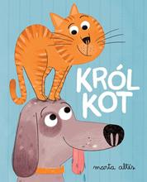 | 60739 | Altés, Marta | 2018.
 |  |  | Król kot / | Wydawnictwo Tako,
20 | 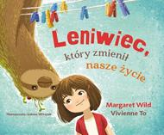 | 60747 | Wild, Margaret. | 2020.
 |  |  | Leniwiec, który zmienił nasze życie / | Kinderkulka,
21 | 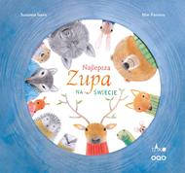 | 60753 | Isern, Susanna | 2020.
 |  |  | Najlepsza zupa na świecie / | Tako,
22 | 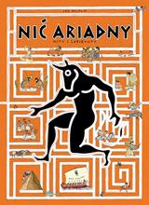 | 60755 | Bajtlik, Jan | 2018.
 |  |  | Nić Ariadny : | Wydawnictwo Dwie Siostry,
23 | 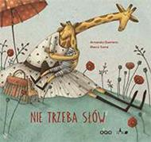 | 60756 | Quintero, Armando | 2020.
 |  |  | Nie trzeba słów / | Wydawnictwo Tako,
24 | 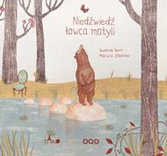 | 60758 | Isern, Susanna | 2019
 |  |  | Niedźwiedź łowca motyli / | Wydawnictwo Tako,
25 | 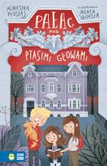 | 60764 | Płoszaj, Agnieszka | 2020.
 |  |  | Pałac pod Ptasimi Głowami / | Zielona Sowa,
26 | 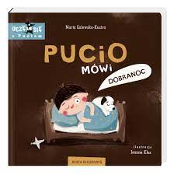 | 60770 | Galewska-Kustra, Marta | 2020.
 |  |  | Pucio mówi dobranoc / | Nasza Księgarnia,
27 | 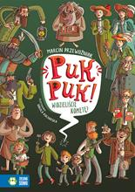 | 60771 | Przewoźniak, Marcin | cop. 2020.
 |  |  | Puk, puk! Widzieliście kometę? / | Zielona Sowa,
28 | 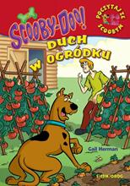 | 60774 | Herman, Gail | 2020.
 |  |  | Duch w ogródku / | Wydawnictwo Siedmioróg,
29 | 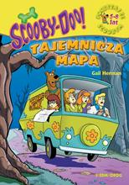 | 60775 | Herman, Gail | 2020.
 |  |  | Tajemnicza mapa / | Wydawnictwo Siedmioróg,
30 | 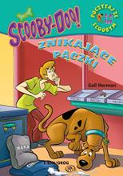 | 60776 | Herman, Gail | 2020.
 |  |  | Znikające pączki / | Wydawnictwo Siedmioróg,
31 | 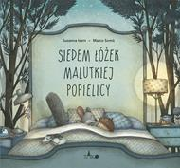 | 60779 | Isern, Susanna | 2019.
 |  |  | Siedem łóżek malutkiej popielicy / | Wydawnictwo Tako,
32 | 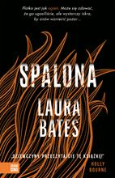 | 60782 | Bates, Laura | 2020.
 |  |  | Spalona / | Zielona Sowa,
33 | 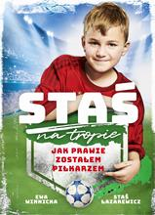 | 60783 | Łazarewicz, Staś | 2020.
 |  |  | Staś na tropie : | Książki Burda,
34 | 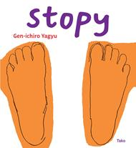 | 60784 | Yagyū, Gen'ichirō | 2018.
 |  |  | Stopy / | Tako,
35 | 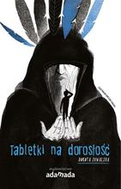 | 60791 | Suwalska, Dorota | 2018.
 |  |  | Tabletki na dorosłość / | Wydawnictwo Adamada,
36 | 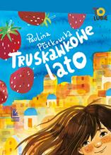 | 60794 | Płatkowska, Paulina | 2020.
 |  |  | Truskawkowe lato / | Literatura,
37 | 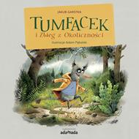 | 60796 | Garstka, Jakub | 2020.
 |  |  | Tumfacek i Zbieg z Okoliczności / | Wydawnictwo Adamada,
38 | 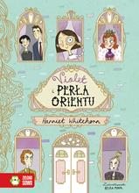 | 60799 | Whitehorn, Harriet | copyright 2019.
 |  |  | Violet i Perła Orientu / | Zielona Sowa,
39 | 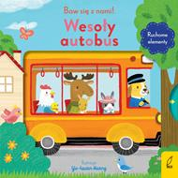 | 60802 | Wesoły autobus / | copyright 2020.
 |  |  |  | Wilga - Grupa Wydawnicza Foksal,
40 | 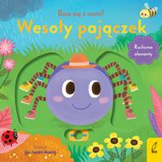 | 60803 | Crow, Nosy | 2020.
 |  |  | Wesoły pajączek / | Wilga - Grupa Wydawnicza Foksal,
41 | 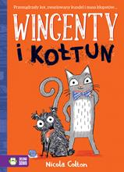 | 60805 | Colton, Nicola | 2020.
 |  |  | Wincenty i Kołtun / | Zielona Sowa,
42 | 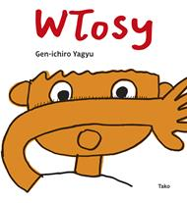 | 60807 | Yagyū, Gen'ichirō | 2020.
 |  |  | Włosy / | Tako,
43 | 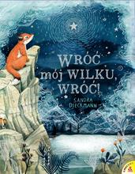 | 60808 | Dieckmann, Sandra | 2019.
 |  |  | Wróć, mój wilku, wróć / | Wydawnictwo Amber,
44 |  | 60809 | Elphinstone, Abi | 2020.
 |  |  | Wszechmrok / | Wilga,
45 |  | 60810 | Crow, Nosy | 2020.
 |  |  | Wszystkiego najlepszego! / | Wilga - Grupa Wydawnicza Foksal,
46 | 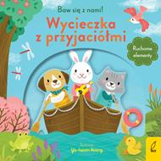 | 60811 | Crow, Nosy | 2020.
 |  |  | Wycieczka z przyjaciółmi. | Wilga / Grupa Wydawnicza Foksal,
47 | 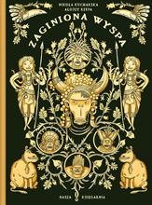 | 60814 | Kucharska, Nikola | 2019.
 |  |  | Zaginiona wyspa / | Nasza Księgarnia,
48 | 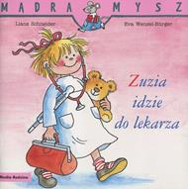 | 60819 | Schneider, Liane | copyright 2020.
 |  |  | Zuzia idzie do lekarza / | Media Rodzina,

